PSP- BOJANA MIHOCEK
Srijeda, 31.03.2021.
AKTIVNOST: ZAPAŽANJE
DRAGI 4. A!
OTVORITE POVEZNICU I RASPLEŠITE SE!
https://www.youtube.com/watch?v=FP0wgVhUC9w

- DOVRŠI ZADANI NIZ. IZREŽI ODGOVARAJUĆU SLIČICU I ZALIJEPI JE NA PRAVO MJESTO. NA KRAJU OBOJAJ.
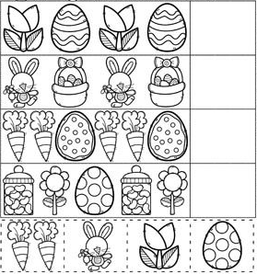

- DOBRO OTVORI OČI I PRONAĐI 10 RAZLIKA. PO ŽELJI, OBOJAJ CRTEŽE.
SRETNO!

TO JE SVE ZA DANAS

